**INSTRUCCIONES**

* Cree un repositorio público en <https://github.com/> en caso de no tener cuenta debe registrarse primero.
* Al finalizar la prueba se debe enviar la URL del repositorio creado
* A este repositorio se deben subir los scripts necesarios para la instalación de la base de datos (Mysql) tanto DDL como DML, indicar en el readme la ubicación de los mismos e instrucciones de instalación

**REQUERIMIENTOS**

Se requiere la construcción de un CRUD de registro de documentos sencilla, la interfaz de usuario no debe ser bonita, ni estilizada, pero debe funcionar.

**CARACTERÍSTICAS**

* Login de usuario (no requiere que se guarde en base de datos, pero si especificar en el readme el usuario y la contraseña)
* Logout de usuario
* Tabla o grilla de datos de los documentos
* Búsqueda de registro de documentos
* Creación de registro de documentos
* Edición de registro de documentos
* Eliminación de registro de documentos

**MODELO DE DATOS**

* Tabla PRO_PROCESO esta tabla debe venir precargada con al menos 5 procesos, **ejemplo**: {PRO_ID: 1, PRO_NOMBRE: “Ingeniería”, PRO_PREFIJO: “ING”}
* Tabla TIP_TIPO_DOC esta tabla debe venir precargada con al menos 5 tipos de documentos, **ejemplo**: {TIP_ID: 1, TIP_NOMBRE: “Instructivo”, TIP_PREFIJO: “INS”}
* Tabla DOC_DOCUMENTO es la tabla principal donde se almacenan los registros de los documentos, el programa debe crear un código único consecutivo para cada documento con el siguiente lineamiento:

TIP_PREFIJO – PRO_PREFIJO – <Consecutivo único>

**Ejemplo de codigo**:

Documento: INSTRUCTIVO DE DESARROLLO

Proceso: (ING) Ingeniería

Tipo: (INS) Instructivo

Código: INS-ING-1

**Ejemplo de registro de documento:**

{DOC_ID: 1, DOC_NOMBRE: “INSTRUCTIVO DE DESARROLLO”, DOC_CODIGO: “INS-ING-1”, DOC_CONTENIDO: “texto grande con el contenido del documento”, DOC_ID_TIPO: 1, DOC_ID_PROCESO: 1}

**Nota**: No se deben repetir los consecutivos, es decir, si el consecutivo 1 ya fue usado en un documento con el mismo Tipo y Proceso, este número no debe volver a utilizarse.

**Valores agregados:** En la edición del registro del documento si el tipo o el proceso del documento cambian, se debe recalcular el código.

A continuación, se presenta la estructura de la base de datos:

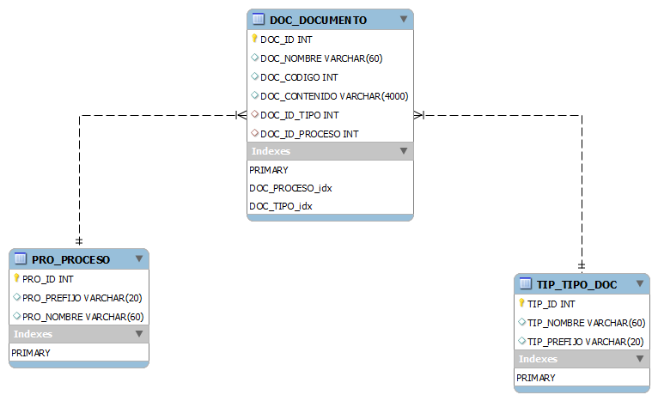

**TECNOLOGÍA**

* Código valido PHP 7.0 o superior
* Persistir datos en MySQL

**CRITERIOS DE EVALUACIÓN**

* Funcionamiento correcto de la aplicación
* Indicaciones de instalación
* Pruebas técnicas
* Seguridad
* Uso de UTF-8
* Arquitectura MVC
* Principios SOLID, en especial SRP e Inyección de dependencias

**PUNTOS EXTRAS**

* Buena documentación en Readme
* Uso de composer
* Enrutar con URL amigables
* Uso de ORM
* Guía de estilo PSR-4
* Historial de git con comentarios claros y concisos